Чего мы стоим без своей истории? Как слепые котята, брошенные у обочины дороги судеб. И совсем необязательно, что вся наша история покоится в музеях Москвы, Киева, Санкт-Петербурга. Кстати, именно в деревнях, через народный фольклор, через традиции, передающиеся из поколения в поколение, история сохраняется в первозданном виде

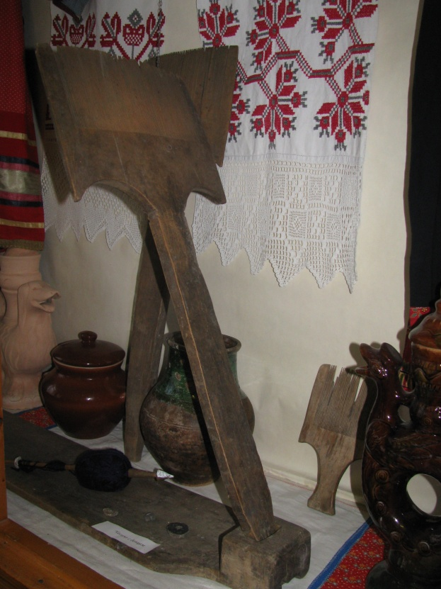

**история создания музея**

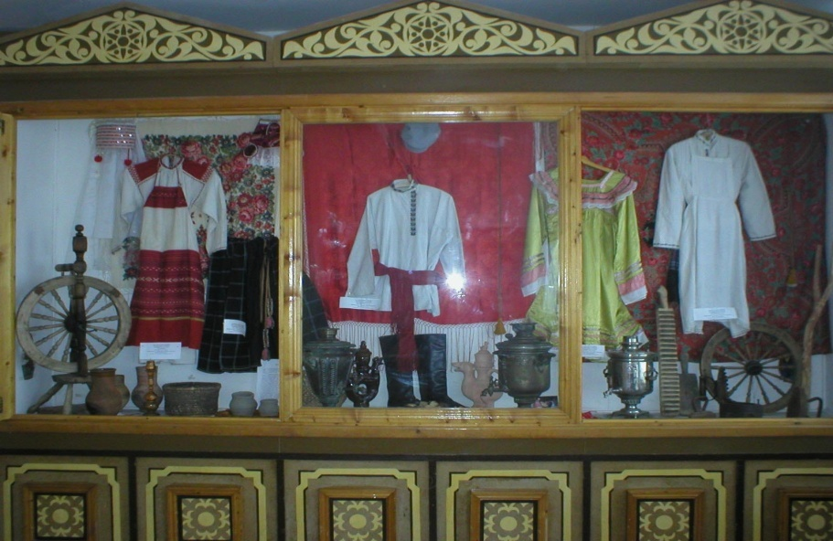

## Сначала это был уголок народного творчества, где находились льняная рубаха, шелковый запон, а также коллекция расшитых крестом и украшенных кружевом полотенец.

## В **1997** году родилась идея создания школьного этнографического музея. Его расположили в правом крыле третьего этажа нашей школы, у всех на виду. Следовательно, посмотреть экспозиции может каждый, и совершенно бесплатно.

## 

## Музей паспортизован:

## 11 февраля 2008 года. Свидетельство **№12113.**

### 

### **«Чти прошлое, твори настоящее, верь в будущее».**

### Д.с. Лихачёв



Наша цель — предоставление целостной картины культуры людей, проживавших на территории Рязанского края.



Крестьянский быт представлен ярко-

Смотри, коль времени не жалко:

Костюмы, лапти, утюги,

Посуда, крынки, бутыли.

Безмены, ножницы, светцы,

Подковы, пряжки и серпы.

Печати, книги, документы,

Есть фотографии и деньги.

Патефон, фонарь, часы,

Ступа, прялки и весы,

Самовар, ножи, ухваты,

**В гости всех мы видеть рады!**

Экскурсию для Вас с радостью проведёт музейный педагог

Сукочева А.В.

МОУ «Новомичуринская сош №1»

пронского района

рязанской области

**Школьный музей «СЛАВЯНКА»**

Адрес школы: 391160, Российская Федерация, Рязанская область, Пронский район,

город Новомичуринск,

проспект Смирягина, дом 18.

Телефон (49141) 2-18-32

Факс (49141) 2-18-50

e-mail: moynov1@yandex.ru

# Школьный этнографический музей «Славянка»